Исследовательская работа

Голограмма

Выполнил: Поярков Евгений

учащийся 8 класса МКОУ СОШ №8

а. Куликовы Копани Туркменского

муниципального округа

Ставропольского края

Руководитель: Ешеров Рустам Магомедович

2023 год

Оглавление

ВВЕДЕНИЕ ……………………………………………………………….2 - 3

ГЛАВА 1. ТЕОРЕТИЧЕСКИЕ СВЕДЕНИЯ

1.1 Краткая история развития голографии …………………………….. 4 - 5

1.2 Принцип работы голографической пирамиды…………………….. 6 - 7

ГЛАВА 2. ГОЛОГРАФИЧЕСКАЯ ПИРАМИДА

2.1. Выбор варианта и конструирование установки …………………8 - 10

2.2. Технологическая карта ……………………………………………11 - 15

ЗАКЛЮЧЕНИЕ …………………………………………………………….16.

Список используемых источников ………………………………………..17

ВВЕДЕНИЕ

Современная киноиндустрия часто использует яркие, полупрозрачные интерфейсы, которые управляются при помощи жестов и голосовых команд. Называют их голограммами, а саму технологию ‒ голографией. Процесс создания голограмм достаточно сложный, но сейчас начинают развиваться технологии, которые называются псевдоголограммами, эффект от которых сравним с «настоящими» голограммами. Они реализуются с помощью устройства, которое называется голографической пирамидой. Пирамида дает плоское отображение действительных предметов, когда ее прозрачная поверхность преломляет попадающий на него свет таким образом, что возникает эффект объемности. В голографической пирамиде можно продемонстрировать любой объект, спроектировав его изображение в 3D-редакторе. А в 2017 году исполняется 70 лет с момента изобретения первой голограммы. Данные факты и натолкнули нас на разработку этой интересной темы: мы решили узнать, что представляет собой эта технология, и можно ли сделать голограмму самим.

***Цель работы****:* исследовать и проанализировать процесс получения псевдоголографических изображений (или, как их еще называют, мультиплексных 3D изображений) через самодельную голографическую пирамиду.

***Задачи:***ознакомиться со способами получения голограммы с помощью интернет ресурсов, создать голографическуюъ установку.

***Гипотезы:***

- В наше время голограммы используются только в киноиндустрии.

- Принцип получения голограммы в голографической установке похож на принцип получения изображения в плоском зеркале.

2

- При наличии нужногоъ ПО можно создать из любого видео основу для голограммы.

***Методы проверки гипотез****:*обобщение собранного материала, анализ.

***Актуальность:***выбранная нами тема актуальна, так как она современна, имеет широкое практическое применение.

***Предмет исследования*** – голограммы.

***Объект исследования*** – процесс получения голограммы.

**Практическая значимость:** Голограммы позволяют отражать объекты в трёхмерном пространстве даже без применения специальных очков. Такое изображение можно использовать на презентациях, деловых мероприятиях, в музеях, во флагманских магазинах — везде, где важно взаимодействие с объектом.

3

ГЛАВА 1. ТЕОРЕТИЧЕСКИЕ СВЕДЕНИЯ

1.1 Краткая история развития голографии

Голография – это особый метод фотографирования, при котором с помощью лазера регистрируется оптическое электромагнитное излучение объектов, после чего восстанавливаются реалистичные изображения трехмерных объектов.

Сам физический процесс создания голограмм достаточно сложный и требует дальнейшего изучения. Однако сейчас начинают развиваться технологии, которые называются псевдоголограммами (или, как их еще называют, мультиплексными 3D-изображениями), эффект от которых сравним с «настоящими» голограммами.

Первая голограмма была получена в 1947 году Д. Габором в ходе экспериментов по повышению разрешающей способности электронного микроскопа. Он же придумал само слово «голография», которым хотел подчеркнуть полную запись оптических свойств объекта. К сожалению, его голограммы отличались низким качеством, поскольку в качестве когерентного источника света Габоръ использовал единственно доступные ему газоразрядные лампы с очень узкими линиями в спектре испускания. Но это никак не уменьшает значения его работы, за которую автор получил Нобелевскую премию по физике в 1971 году.

И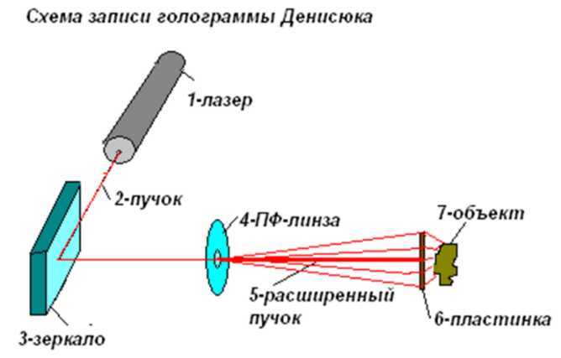

**Рисунок 1**

звестный российский учёный Юрий Денисюкъ разработал метод записи отражающих 2-D голограмм на прозрачных фотопластинках,

4

позволяющих записывать голограммы самого высокого качества (Рис 1).

В 1977 году Ллойд Кроссъ создал так называемую мультиплексную голограмму – или, как мы говорим сегодня, изображение в 3-D формате. О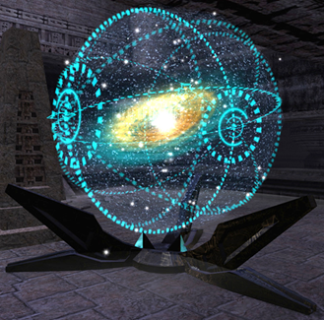

**Рисунок 2**

но принципиально отличается от всех остальных голограмм тем, что состоит из десятков или даже сотен отдельных плоских ракурсов, видимых под разными углами.

Мультиплексная голография превосходит по качеству все остальные способы создания объёмных изображений на основе отдельных ракурсов, однако по состоянию на сегодняшний день она всё ещё уступаетъ в плане реалистичности традиционным методам голографии (Рис 2).

5

1.2 Принцип работы голографической пирамиды

Для того, чтобы изготовить голографическую картину своими руками требуется современное дорогостоящее, труднодоступное оборудование, поэтому нами было решено изготовить мультиплексную 3Dъ -голограмму с

помощью самодельной установки - голографической пирамиды.

Голографическая пирамида - это устройство, которое позволяет создавать трёхмерные изображения внутри прозрачного визораъ (пирамиды). Принцип её действия основан на псевдоголографии - отражении изображения, созданного по специальной раскладке по количеству сторон пирамиды на черном фоне. Голографическая 3D-пирамида представляет собой проекционную поверхность, на которую проецируется созданное по специальной раскладке видео или изображение.

Пирамида дает плоское отображение действительных предметов, когда ее прозрачная поверхность преломляет попадающий на него свет таким образом, что возникает эффект объемности. В голографической пирамиде можно продемонстрировать любой объект, предварительно спроектировавъ его в 3D.

Голограмма, которую мы получаем в собранной нами голографической установке, представляет собой четыре плоских изображения одного объекта, созданные с четырех различных сторон. Эти четыре изображения, попадая в одну точку, воспринимаютсяъ человеческим глазом как единое объемное изображение. Процесс получения одного из этих четырех изображений аналогичен процессу получения изображения в плоском зеркале (рис 3).

http://naturalworld.ru/key_gologramma.htm

6

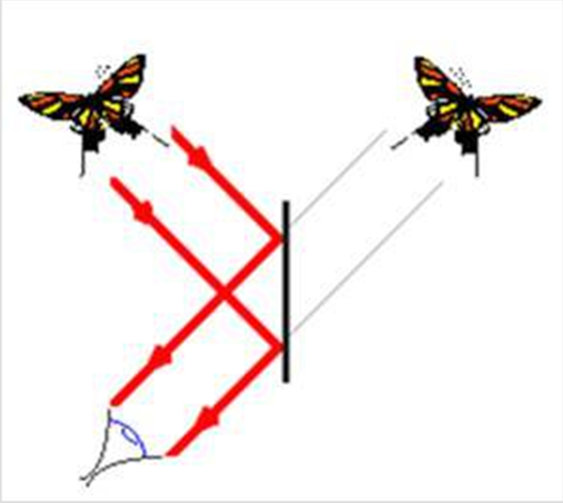

**Рисунок 3**

Большинство зеркал делают из листов стекла, задняя сторона которых покрыта тонким слоем отражающих материалов или металлов, в том числе серебра. Мы видим все вокруг, потому что световые волны отражаются от объектов и попадают нам в глаза, создавая образы, которые распознает наш мозг. Но такое двойное отражение создает странный эффект – все кажется повернутым в обратную сторону. Если вы, например, поднесете к зеркалу раскрытую книгу, то увидите напечатанный в ней текст не слева направо, а, наоборот, справа налево. Таким же образом создается голограмма: четыре части видео отражаются в четырех гранях призмы, сливаясь в одно объемное изображение. Наилучшего качества изображения можно достичь, когда

голограмма рассматривается при минимальном освещении.

В сети Интернет мы нашли несколько готовых видео, обработанных с помощью программ для создания мультиплексных голограмм и представляющих собой четыре изображения одного объекта с разных сторон. Изображенияъ для голограммы должны быть исключительно на черном фоне.

По нашей просьбе студенты-программисты третьего курса под руководством преподавателя Грищенко А.А. спроектировали 3D-логотип колледжа, который мы используем при демонстрации работы голографической пирамиды.

ГЛАВА 2. ГОЛОГРАФИЧЕСКАЯ ПИРАМИДА.

2.1. Выбор варианта и конструирование установки

В продаже имеются голографические пирамиды самых разных размеров и видов. Они отличаются по устройству и специализации, есть пирамиды для смартфонов и планшетов, а также пирамиды со встроенными экранами и динамиками, которые можно использовать без дополнительного оборудования. Но все они отличаются очень высокой ценой, от 2000 до 200000 руб в зависимости от модификации, поэтому мы решили сделать голографическую пирамиду самостоятельно.

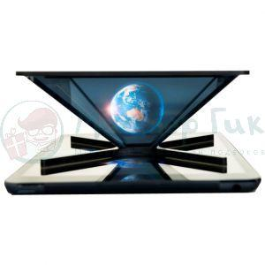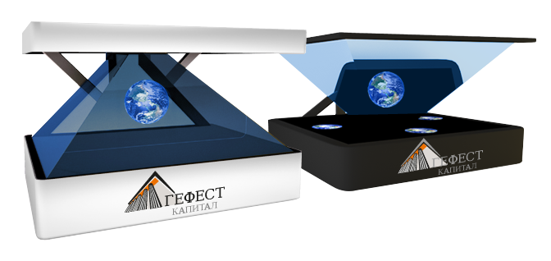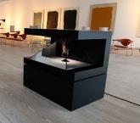

**Рисунок 4**

Из всех вариантов, увиденных в сети Интернет (рис 4), мы выбрали, на наш взгляд, самый оптимальный в изготовлении и удобный в использовании (рис 5):

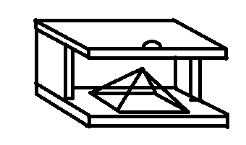

**Рисунок 5**

**8**

Для него легко найти материал, кроме того корпус пирамиды этого варианта, по нашему мнению, самый надёжный, и она более-менее защищена от повреждений. Наше устройство сделано под десятидюймовый планшет.

Схема выбранной голографической установки показана на рисунке 6:

http://ushelets.ru/kontseptsiya-nogomernogo-cheloveka/index.php?option=com_content&view=article&catid=127&id=307

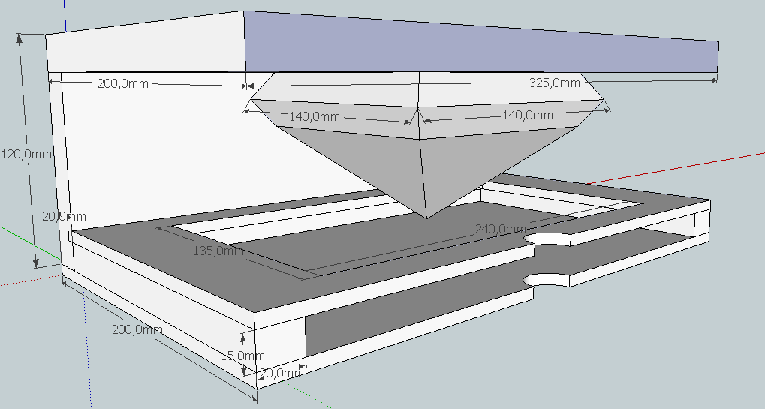

**Рисунок 6**

Конструирование четырехгранной призмы из органического стекла показано на рисунке 7:

9

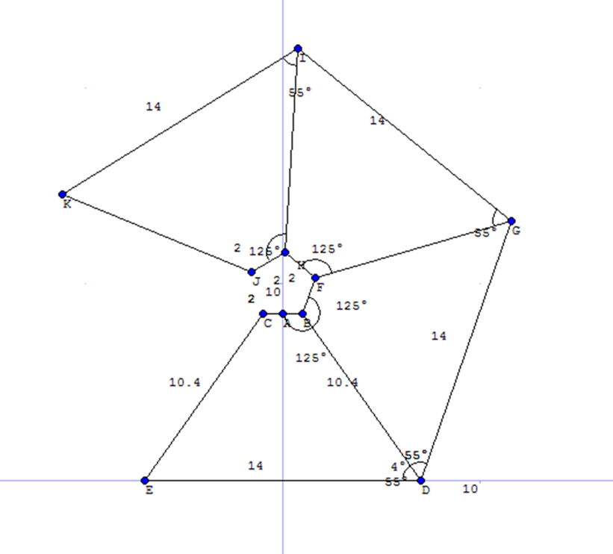

**Рисунок 7**

<http://naturalworld.ru/key_gologramma.htm>

10

2.2. Технологическая карта

***Используемые материалы:***

|  |  |  |  |  |  |
| --- | --- | --- | --- | --- | --- |
| № | Наименование | Материал | | Кол-во | Примечания |
| 3 | Рейка каркасная 165х15х20 | Дерево  (сосна) | | 2 |  |
| 4 | Проставка для крепления пирамиды 150х150х30 | Дерево  (сосна) | | 1 |  |
| 6 | Панель основания  325х200х20 | Дерево  (сосна) | | 2 | Выпиливается из фанеры толщиной 4 мм |
| 7 | Грань пирамиды | полистирол | | 4 | Вырезается из полистирола толщиной 2 мм |
| 9 | Задняя  стенка пирамиды  325х100х20 | | Дерево  (сосна) | 1 |  |
| 10 | Панель отделения для планшета  325х200 | | Фанера | 2 | Выпиливается из фанеры толщиной 4 мм  В одной панели необходимо выпилить прямоугольное отверстие для экрана планшета, а в другой панели можно сделать вырез, чтобы было легче доставать планшет |
| 11 | Саморез  55мм | |  | 8 |  |

11

***Технологическая карта:***

|  |  |  |  |  |  |  |  |
| --- | --- | --- | --- | --- | --- | --- | --- |
| № | Наименование  операций | Эскиз  Обработки | | Оборудование | Приспо  соб  ления | Инструмент | |
| режущий  и вспомог. | измерит |
| 1 | Выпилить из 4мм фанеры две заготовки 305х180 и ошкурить их | https://fsd.multiurok.ru/html/2017/12/06/s_5a282a6fd7024/765686_10.png | | Столярный верстак |  | Ножовка по дереву | Линейка |
| 2 | Отпилить две рейки 180х15х10 и ошкурить их | https://fsd.multiurok.ru/html/2017/12/06/s_5a282a6fd7024/765686_11.png | | Столярный верстак | Тиски | Лучковая пила | Линейка |
| 3 | Выпилить в заготовке из фанеры №1 прямоугольное отверстие 240х135 | https://fsd.multiurok.ru/html/2017/12/06/s_5a282a6fd7024/765686_12.png | | Столярный верстак |  | Лобзик | Линейка |
| 4 | Выпилить в заготовке из фанеры №1 и №2 | https://fsd.multiurok.ru/html/2017/12/06/s_5a282a6fd7024/765686_13.png  https://fsd.multiurok.ru/html/2017/12/06/s_5a282a6fd7024/765686_14.png | | Столярный верстак |  | Лобзик |  |
| 5 | К заготовке из фанеры №2 приклеить рейки 180х15х10 на краях коротких сторон | | https://fsd.multiurok.ru/html/2017/12/06/s_5a282a6fd7024/765686_15.png |  | Клей ПВА | Кисточка |  |
| 6 | К заготовке из фанеры №2 с приклеенными рейками приклеить заготовку из фанеры №1так, чтобы длинная сторона с отступом 35мм от края до прямоугольного отверстия совпадала с длинной стороной без выреза заготовки№1 | | https://fsd.multiurok.ru/html/2017/12/06/s_5a282a6fd7024/765686_16.png |  | Клей ПВА | Кисточка |  |
| 7 | Выпилить из дерева заготовку 305х101х20мм | | https://fsd.multiurok.ru/html/2017/12/06/s_5a282a6fd7024/765686_17.png | Столярный верстак, тиски |  | Ножовка по дереву | Линейка |
| 8 | Приклеить заготовку к основе | | https://fsd.multiurok.ru/html/2017/12/06/s_5a282a6fd7024/765686_18.png |  | Клей ПВА | Кисточка |  |
| 9 | Выпилить из дерева заготовку 305х200х20мм | | https://fsd.multiurok.ru/html/2017/12/06/s_5a282a6fd7024/765686_19.png | Столярный верстак, тиски |  | Ножовка по дереву | Линейка |
| 10 | Приклеить заготовку к основе | | https://fsd.multiurok.ru/html/2017/12/06/s_5a282a6fd7024/765686_20.png |  | Клей ПВА | Кисточка |  |
| 11 | Выпилить из дерева заготовку с размерами 120х120мм и толщиной 30мм | | https://fsd.multiurok.ru/html/2017/12/06/s_5a282a6fd7024/765686_21.png | Столярный верстак, тиски |  | Ножовка по дереву | Линейка |
| 12 | Приклеить заготовку к основе | | https://fsd.multiurok.ru/html/2017/12/06/s_5a282a6fd7024/765686_22.png |  | Клей ПВА | Кисточка |  |
| 13 | Вырезать заготовки для пирамиды из оргстекла | | https://fsd.multiurok.ru/html/2017/12/06/s_5a282a6fd7024/765686_23.png |  |  | Канцеляр  ский нож | Линейка |
| 14 | Собрать голографичес  кую пирамиду | | https://fsd.multiurok.ru/html/2017/12/06/s_5a282a6fd7024/765686_24.png |  | Клеевой пистолет |  |  |
| 15 | Приклеить заготовку к основе | | https://fsd.multiurok.ru/html/2017/12/06/s_5a282a6fd7024/765686_25.png |  | Клеевой пистолет |  |  |

14

***Правила эксплуатации:***

1.Включить на планшете видео для голографической пирамиды.

2.Аккуратно поместить планшет отделение для планшета.

3.Просмотреть видео.

4.После завершения работы с пирамидой извлечь планшет из отделения для планшета.

5.Для четкости изображения рекомендуется протирать пирамиду от пыли.

***Техника безопасности:***

1.Не прикасаться к пирамиде грязными руками.

2.Не допускать падений изделия на пол.

3.Не переворачивать и не наклонять изделие при просмотре видео.

4.Размещать изделие на устойчивых поверхностях.

5. Не ставить тяжелые предметы на корпус изделия.

15

ЗАКЛЮЧЕНИЕ

При выполнении данной работы мы изучили историю развития голографии, принцип работы голографической установки, создали такую установку, нашли видеоматериалы для демонстрации голограммы.

Первая наша гипотеза о том, что голограммы применяют только при создании фильмов, не оправдалась, мы узнали и другие области применения голограмм: в торговых залах магазинов для промо-акций и рекламных компаний; в составе музейных экспозиций для трехмерного представления экспонатов; в медицине, помощь голографических МРТ в лечении людей; исследование геологами месторождений полезных ископаемых с помощью трехмерных моделей; использование голограмм в процессе проектирования и строительства зданий и т.д. В нашем колледже такие установки могут применяться на образовательных выставках, в библиотеке, могут помочь на занятиях лучше понять изучаемый предмет и наглядно представить модель объекта.

Вторая гипотеза о том, что принцип действия голографической установки похож на принцип работы зеркала, оправдалась.

Третья гипотеза о том, что с помощью ПО можно разложить любое видео на 4 части для создания голограммы, тоже оправдалась. И мы узнали, что видео должно быть на черном фоне.

Тема оказалась очень интересной, и мы хотели бы со временем продолжить над ней работу.

16

Список используемых источников

**Библиографический список**

1. ***Алексеев В. Е., Малгаров И. И.*** Самодельная голографическая 3D-пирамида // Юный ученый. — 2016. — №4.1. — С. 107-109.
2. ***Кабардин О.Ф.*** Справочник школьника. Физика. Издательство «Астрель», Москва, 2003 – 574 с.
3. ***Перышкин А. В.*** Физика. Издательство «Дрофа», Москва, 2013 – 238 с.
4. ***Рихвк Э.В***. Обработка древесины в школьных мастерских. Книга для учителей технического труда и руководителей кружков. – М.: Просвещение, 2004. – 175 с.
5. ***Самородский П.С.*** Основы разработки творческих проектов. Книга для учителей технологии и предпринимательства. – Брянск: издательство БГПУ.2005 – 220 с.

**Электронные ресурсы**

1. http://howitworks.iknowit.ru/paper1632.html
2. http://ushelets.ru/kontseptsiya-nogomernogo-cheloveka/index.php?option=com_content&view=article&catid=127&id=307
3. http://naturalworld.ru/key_gologramma.htm
4. http://otveklik.com/3435-chto-takoe-gologramma.html
5. http://yun.moluch.ru/archive/7/420/
6. https://geektimes.ru/post/158231/

17